Добавление кастомного Authentication flow для конкретного клиента.

1. Для начала переходим на вкладку Authentication -> нажимаем на Create flow  
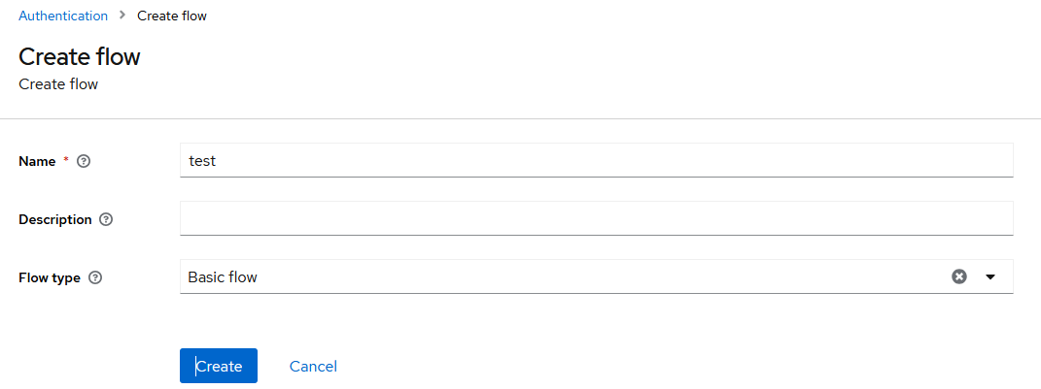

Указываем имя, описание(опционально) и выбираем Basic flow

2. Переходим во флоу который только что создали и вносим требуемые SPI для решения нашей задачи.

3. Переходим во вкладку Clients -> выбираем нужного клиента -> выбираем вкладку Advanced и пролистываем в самый низ до поля Authentication flow overrides -> в выпадающем меню у Browser flow выбираем созданный нами (в данном примере test)  
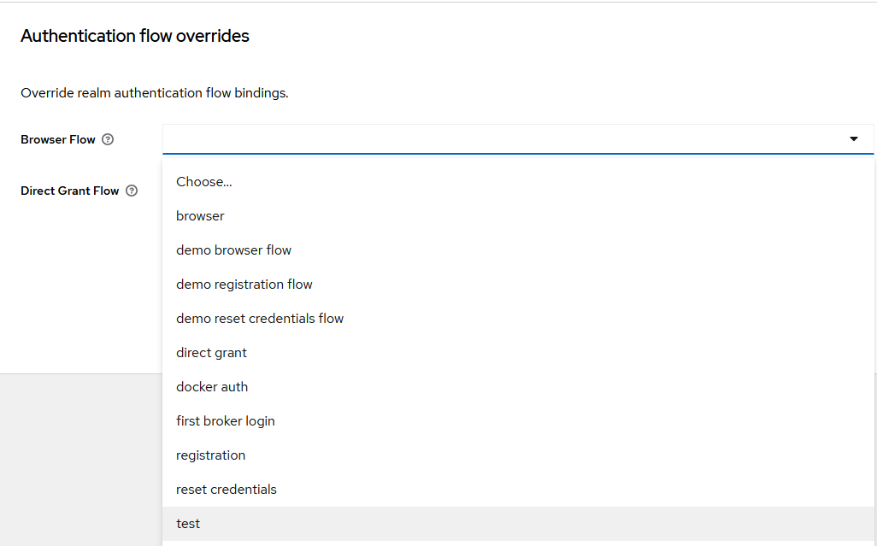

Таким образом можно переопределить Authentication flow для определенного клиента.